Odbor sociálních věcí Krajského úřadu Ústeckého kraje si Vás dovoluje pozvat na

**Výstavku**

**C:\Users\krpesova.j\AppData\Local\Microsoft\Windows\Temporary Internet Files\Content.IE5\NIZJBZH0\MC900434591[1].wmf**

činností a výrobků sociálně terapeutických dílen

**22. ledna 2014 od 10.00 do 15.00 v předsálí konferenčního sálu ve 2. patře**

Výstavka je součástí konference k individuálnímu projektu Ústeckého kraje Podpora sociálních služeb v Ústeckém kraji.

Představí se:

**Městská knihovna Louny, příspěvková organizace**

Bude vystavovat hrnečky, šité věci a hračky, kabelky, prostírání, ubrusy ve stylu pachwork, knížky a pohlednice – vše si budete moc zakoupit.

**Diakonie ČCE Litoměřice – STD Klobouk Terezín**

Představí svoji činnost, zakoupit si bude moci keramiku a plněné pralinky, bude i ochutnávka výrobků.

**Arkádie, o.p.s**

Představí a nabídne k prodeji dekorativní keramiku, svíčky, textilní výrobky, mýdla, výrobky z ručního papíru, košíčky.

**Naděje – Sociálně terapeutické dílny Naděje Litoměřice**

Bude vystavovat obrázky z vizovického těsta, mýdla, košíčky, věnečky, pletené šály a textilní dekorace – také vše prodejní.

**Kormidlo o.s**

Nabídne k prodeji keramiku, dřevařské výrobky, obrázky, malované kameny, tkané věci.

**Integrované centrum Horní Poustevna, příspěvková organizace**

Přiveze tkané výrobky jako koberečky, taštičky, kapsičky dále keramiku, pletené a háčkované věci, svíčky, papírové quilling dekorace, výrobky ze dřeva a ručního papíru – vše bude možno si zakoupit.

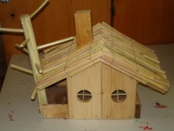**[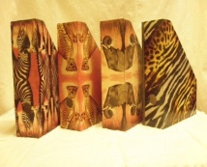](http://www.dilny-hp.cz/fotoalbum/vyrobky-chranenych-dilen/vyrobky-drevarske-dilny/sanony.-.html)**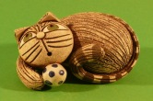

Všichni jste srdečně zváni!